

МІНІСТЕРСТВО АГРАРНОЇ ПОЛІТИКИ ТА ПРОДОВОЛЬСТВА УКРАЇНИ

НАКАЗ
29.04.2025 | м. Київ | N 1700
Зареєстровано в Міністерстві юстиції України
13 травня 2025 р. за N 740/44146

Про внесення змін до наказу Міністерства розвитку економіки, торгівлі та сільського господарства України від 14 липня 2020 року N 1329
Із змінами і доповненнями, внесеними
наказом Міністерства аграрної політики та продовольства України
від 15 травня 2025 року N 1756
Відповідно до частини шостої статті 55 Закону України "Про державний контроль за дотриманням законодавства про харчові продукти, корми, побічні продукти тваринного походження, здоров'я та благополуччя тварин", пункту 56 Всеохоплюючої стратегії імплементації Глави IV (Санітарні та фітосанітарні заходи) Розділу IV "Торгівля і питання, пов'язані з торгівлею" Угоди про асоціацію між Україною, з однієї сторони, та Європейським Союзом, Європейським Співтовариством з атомної енергії і їхніми державами-членами, з іншої сторони, схваленої розпорядженням Кабінету Міністрів України від 24 лютого 2016 року N 228-р, пунктів 290, 291 плану заходів з виконання Угоди про асоціацію між Україною, з однієї сторони, та Європейським Союзом, Європейським співтовариством з атомної енергії і їхніми державами-членами, з іншої сторони, затвердженого постановою Кабінету Міністрів України від 25 жовтня 2017 року N 1106, пункту 8 Положення про Міністерство аграрної політики та продовольства України, затвердженого постановою Кабінету Міністрів України від 17 лютого 2021 року N 124,
НАКАЗУЮ:
1. Внести до пункту 1 наказу Міністерства розвитку економіки, торгівлі та сільського господарства України від 14 липня 2020 року N 1329 "Про затвердження форм міжнародних сертифікатів", зареєстрованого в Міністерстві юстиції України 22 липня 2020 року за N 687/34970, такі зміни:
1) підпункт 1 викласти у такій редакції:
"1) форму міжнародного сертифіката для ввезення (пересилання) на митну територію України переробленого тваринного білка (крім переробленого тваринного білка, що походить від вирощених на фермі комах), включаючи суміші та продукти (за винятком кормів для домашніх тварин), які містять зазначений білок, не призначених для споживання людиною;";
2) доповнити новим підпунктом такого змісту:
"73) форму міжнародного сертифіката для ввезення (пересилання) на митну територію України переробленого тваринного білка, що походить від вирощених на фермі комах, включаючи суміші та продукти (за винятком кормів для домашніх тварин), які містять зазначений білок, не призначених для споживання людиною.
2. Затвердити форму міжнародного сертифіката для ввезення (пересилання) на митну територію України переробленого тваринного білка, що походить від вирощених на фермі комах, включаючи суміші та продукти (за винятком кормів для домашніх тварин), які містять зазначений білок, не призначених для споживання людиною, що додається.
3. Внести зміни до форми міжнародного сертифіката для ввезення (пересилання) на митну територію України переробленого тваринного білка, включаючи суміші та продукти (за винятком кормів для домашніх тварин), які містять зазначений білок, не призначеного для споживання людиною, затвердженої наказом Міністерства розвитку економіки, торгівлі та сільського господарства України від 14 липня 2020 року N 1329, зареєстрованим у Міністерстві юстиції України 22 липня 2020 року за N 687/34970, виклавши її у новій редакції, що додається.
4. Департаменту державної політики у сфері санітарних та фітосанітарних заходів і продовольчої безпеки забезпечити в установленому законодавством порядку подання цього наказу на державну реєстрацію до Міністерства юстиції України.
5. Цей наказ набирає чинності через шість місяців з дня його офіційного опублікування.
6. Контроль за виконанням цього наказу покласти на заступника Міністра аграрної політики та продовольства України згідно з розподілом обов'язків.

Міністр аграрної політики  та продовольства України | Віталій КОВАЛЬ
ПОГОДЖЕНО:
Перший віце-прем'єр-міністр України -  Міністр економіки України | Юлія СВИРИДЕНКО
Міністр фінансів України | Сергій МАРЧЕНКО
Голова Державної служби України  з питань безпечності харчових  продуктів та захисту споживачів | Сергій ТКАЧУК

ЗАТВЕРДЖЕНО
Наказ Міністерства розвитку економіки, торгівлі та сільського господарства України
14 липня 2020 року N 1329
(у редакції наказу Міністерства аграрної політики та продовольства України
від 29 квітня 2025 року N 1700)

Форма
міжнародного сертифіката для ввезення (пересилання) на митну територію України переробленого тваринного білка⁽¹⁾ (крім переробленого тваринного білка, що походить від вирощених на фермі комах), включаючи суміші та продукти (за винятком кормів для домашніх тварин), які містять зазначений білок, не призначених для споживання людиною /
Form of International Certificate
for introduction (sending) into the customs territory of Ukraine of processed animal protein⁽¹⁾ (other than processed animal protein derived from farmed insects) including mixtures and products (other than petfood) containing such protein, not intended for human consumption
Країна-експортер / Exporting country
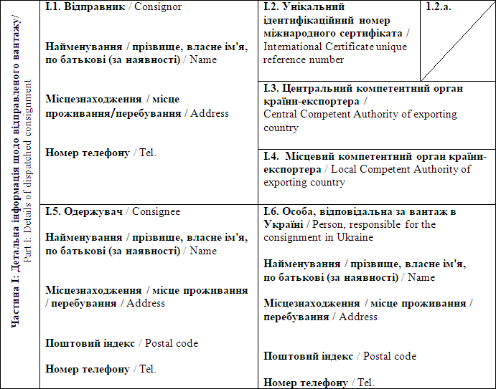
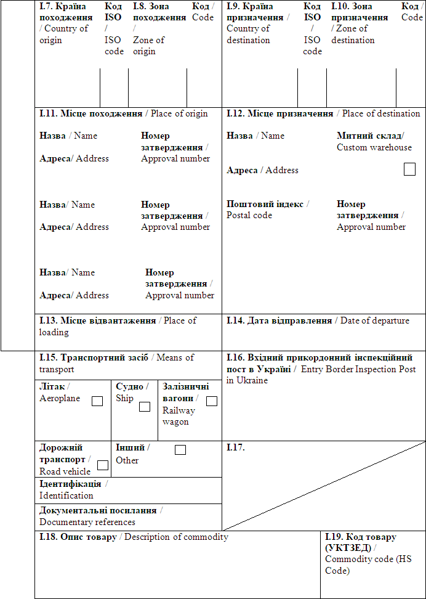
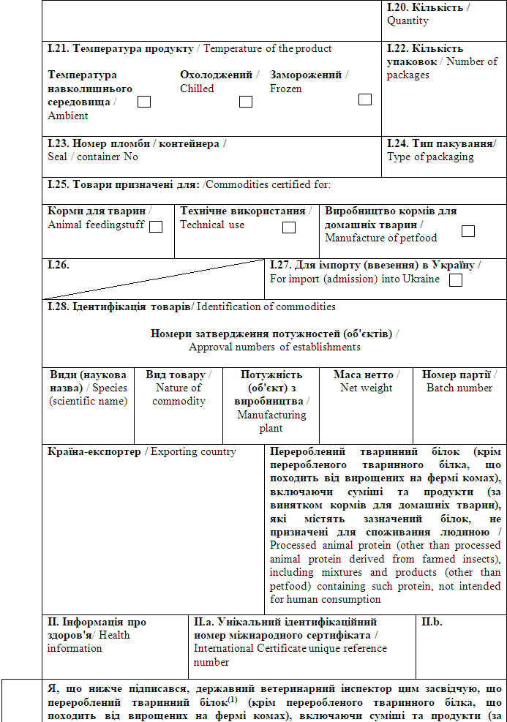
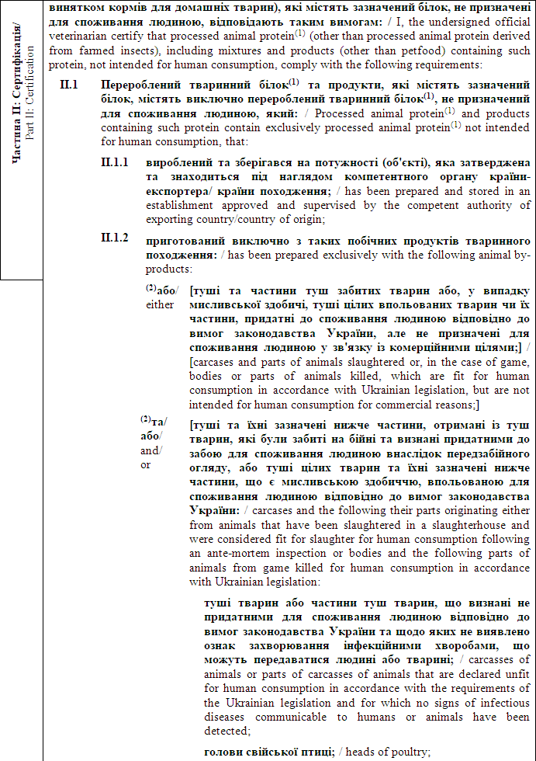
 |  |  |  | шкіри та шкури, включаючи їхні шматки та обрізки, роги та копита, включаючи фаланги, зап'ясткові та п'ясткові кістки, а також плюснові та передплюснові кістки, отримані із нежуйних тварин; / hides and skins, including trimmings and splitting thereof, horns and feet, including the phalanges and the carpus and metacarpus bones, tarsus and metatarsus bones, obtained from non-ruminant animals;
 |  |  |  | щетина свиней; / pig bristles;
 |  |  |  | пір'я; / feathers;]
 |  | (2)та/  або/ and/  or | [кров тварин, які не виявили жодних ознак хвороби, що може передаватись через кров людям або тваринам, отримана із тварин, окрім жуйних, які були забиті на бійні та внаслідок передзабійного огляду визнані придатними до забою для споживання людиною відповідно до вимог законодавства України;] / [blood of animals which did not show any signs of disease communicable through blood to humans or animals, obtained from animals, except for ruminants, that have been slaughtered in a slaughterhouse after having been considered fit for slaughter for human consumption following an ante-mortem inspection in accordance with Ukrainian legislation;]
 |  | (2)та/  або/ and/  or | [побічні продукти тваринного походження, отримані під час виготовлення продуктів, призначених для споживання людиною, включаючи знежирені кістки, шкварки та шлам із центрифуги або сепаратора від переробки молока;] / [animal by-products arising from the production of products intended for human consumption, including degreased bones, greaves and centrifuge or separator sludge from milk processing;]
 |  | (2)та/  або/ and/  or | [продукти тваринного походження або харчові продукти, що містять продукти тваринного походження, не призначені для споживання людиною у зв'язку із комерційними цілями або внаслідок виробничих, пакувальних чи інших дефектів, які не становлять загрози для здоров'я людей і тварин;] / [products of animal origin, or foodstuffs containing products due to commercial reasons or as a result of manufacturing, packaging or other defects from which no risk to public or animal health arise;]
 |  | (2)та/  або/ and/  or | [кров, плацента, вовна, пір'я, шерсть, роги, частини копит і сире молоко, отримані від живих тварин, які не мали жодних ознак захворювань, що можуть передаватись людям або тваринам, крім крові жуйних тварин, які потребують дослідження на губчастоподібну енцефалопатію ВРХ;] / [blood, placenta, wool, feathers, hair, horns, hoof cuts and raw milk originating from live animals that did not show signs of any disease communicable to humans or animals, except for blood of ruminants requiring testing for bovine spongiform encephalopathy;]
 |  | (2)та/  або/ and/  or | [водні організми (гідробіонти) та їхні частини, крім морських ссавців, у яких не виявлено ознак захворювання інфекційними хворобами, що можуть передаватися людині або тварині, виловлені з метою розміщення на ринку;] / [aquatic animals, and parts thereof, except sea mammals, which did not show any signs of diseases communicable to humans or animals, caught for the purpose of placing on the market];
 |  | (2)та/  або/ and/  or | [побічні продукти тваринного походження з водних організмів (гідробіонтів), виловлених із метою розміщення на ринку, які утворюються під час виробництва продукції для споживання людиною;] / [animal by-products from aquatic animals, caught for the purpose of placing on the market, that were obtained during production of products for human consumption];
 |  | (2)та/  або/ and/  or | [зазначений нижче матеріал, отриманий із тварин, які не мали жодних ознак захворювань, що можуть передаватись людям або тваринам: / [the following material originating from animals which did not show any signs of disease communicable through that material to humans or animals:
 |  |  |  | черепашки та панцирі молюсків і ракоподібних із м'якими тканинами чи м'ясом; / shells of mollusks and crustaceans with soft tissue or meat;
 |  |  |  | матеріали, отримані із наземних тварин, - побічні продукти із інкубатора, яйця, яйцепродукти, включаючи шкаралупи яєць; / materials, obtained from terrestrial animals, - hatchery by-products, eggs, egg by-products, including egg shells;
 |  |  |  | добовий молодняк, забитий для комерційних цілей;] / day-old chicks killed for commercial reasons;]
 |  | (2)та/  або/ and/  or | [побічні продукти тваринного походження, отримані із водних або наземних безхребетних тварин, окрім комах та видів, що є збудниками захворювань, які можуть передаватись людям або тваринам;] / [animal by-products from aquatic or terrestrial invertebrates except for insects and species pathogenic to humans or animals;]
 |  | (2)та/  або/ and/  or | [туші та/або частини туш гризунів, зайцеподібних хутрових звірів, крім побічних продуктів тваринного походження, що належать до категорій I і II відповідно до вимог законодавства України про побічні продукти тваринного походження;] / [carcasses and/or parts of carcasses of rodents, lagomorph fur animals, except for animal by-products belonging to categories I and II in accordance with the requirements of Ukrainian legislation on animal by-products;]
 | II.1.3 | підданий таким методам переробки: / has been subjected to the following processing methods:
 |  | (2)або/ either | [нагрівання до внутрішньої температури вище 133° C безперервно протягом щонайменше 20 хв під тиском (абсолютним) щонайменше 3 бари, що виробляється насиченою парою, з розміром часток до переробки не більше 50 мм;] / [heating to a core temperature of more than 133° C for at least 20 minutes without interruption at a pressure (absolute) of at least 3 bars produced by saturated steam, with a particle size prior to processing of not more than 50 millimetres;]
 |  | (2)або/  or | [у випадку тваринного білка іншого, ніж рибне борошно, отриманого з тварин, що не є ссавцями, - методу переробки побічних продуктів тваринного походження I, II, III, IV, V, VII ________________ (вкажіть метод переробки) відповідно до додатка 2 до Вимог щодо ввезення (пересилання) на митну територію України харчових продуктів тваринного походження, кормів, сіна, соломи, а також побічних продуктів тваринного походження та продуктів їх оброблення, переробки, затверджених наказом Міністерства аграрної політики та продовольства України N 553 від 16 листопада 2018 року;] / [in the case of non-mammalian protein other than fishmeal - the method of processing of animal by-products I, II, III, IV, V, VII ____________ (indicate the processing method) in accordance with the requirements of Annex 2 of Requirements for introduction (sending) to the customs territory of Ukraine of food products of animal origin, feed, hay, straw, animal by-products and derived products, adopted by the Order of Ministry of Agrarian Policy and Food of Ukraine N 553 of 16 November 2018;]
 |  | (2)або/  or | [у випадку рибного борошна - методу переробки побічних продуктів тваринного походження I, II, III, IV, V, VI, VII ________________ (вкажіть метод переробки) відповідно до додатка 2 до Вимог щодо ввезення (пересилання) на митну територію України харчових продуктів тваринного походження, кормів, сіна, соломи, а також побічних продуктів тваринного походження та продуктів їх оброблення, переробки, затверджених наказом Міністерства аграрної політики та продовольства України N 553 від 16 листопада 2018 року;] / [in the case of fishmeal - the method of processing of animal by-products I, II, III, IV, V, VI, VII ____________ (indicate the processing method) in accordance with the requirements of Annex 2 of Requirements for introduction (sending) to the customs territory of Ukraine of food products of animal origin, feed, hay, straw, animal by-products and derived products, adopted by the Order of Ministry of Agrarian Policy and Food of Ukraine N 553 of 16 November 2018;]
 |  | (2)або/  or | [у випадку крові, отриманої зі свиней, - методу переробки побічних продуктів тваринного походження I, II, III, IV, V, VII ________________ (вкажіть метод переробки) відповідно до додатка 2 до Вимог щодо ввезення (пересилання) на митну територію України харчових продуктів тваринного походження, кормів, сіна, соломи, а також побічних продуктів тваринного походження та продуктів їх оброблення, переробки, затверджених наказом Міністерства аграрної політики та продовольства України N 553 від 16 листопада 2018 року, а в разі використання методу переробки VII білок піддано термічній обробці по всій речовині за температури не нижче 80° C;] / [in the case of porcine blood - the method of processing of animal by-products I, II, III, IV,V, VII ______________ (indicate the processing method) in accordance with the requirements of Annex 2 of Requirements for introduction (sending) to the customs territory of Ukraine of food products of animal origin, feed, hay, straw, animal by-products and derived products, adopted by the Order of Ministry of Agrarian Policy and Food of Ukraine N 553 of 16 November 2018, where in case of processing method VII protein has been subjected to a heat treatment of at least 80° C throughout its substance;]
II.2 | Безпосередньо перед відправленням вибірковий зразок піддано дослідженню (випробуванню), проведеному під контролем компетентного органу країни-експортера/країни походження, а результати такого дослідження (випробування) підтвердили відповідність зразка таким мікробіологічним показникам⁽³⁾: / Immediately prior to dispatch, a random sample has been examined (tested) under the supervision of the competent authority of the exporting country/country of origin, and the results of such examination (testing) have confirmed the compliance of the sample with the following microbiological parameters⁽³⁾:
сальмонела: відсутня в 25 г: n = 5, c = 0, m = 0, M = 0; /
Salmonella: absence in 25 g: n = 5, c = 0, m = 0, M = 0;
ентеробактерії: n = 5, c = 2, m = 10, M = 300 в 1 г; /
Enterobacteriaceae: n = 5, c = 2, m = 10, M = 300 in 1 g;
II.3 | Після завершення оброблення/переробки вжито усі запобіжні заходи з метою недопущення забруднення продуктів збудниками хвороб; / After completion of treatment/processing all precautions are taken to avoid contamination of products with pathogenic agents;
II.4 | Кінцевий продукт: / The end product:
 | (2)або / either | [запакований у нові або стерилізовані пакети,] / [was packed in new or sterilised bags,]
 | (2)або / or | [транспортувався насипом у контейнерах або іншими видами транспорту, очищеними та продезінфікованими перед використанням,] / [was transported in bulk in containers or other means of transport that were cleaned and disinfected before use,]
 | які містять етикетки з таким написом, наведеним великими літерами: "НЕ ДЛЯ СПОЖИВАННЯ ЛЮДИНОЮ"; / which bear labels with the following text in capital letters: "NOT FOR HUMAN CONSUMPTION";
II.5 | Кінцевий продукт зберігався в закритому приміщенні; / The end product was stored in enclosed storage;
(2)[II.6 | Перероблений тваринний білок⁽¹⁾ та продукти, які містять зазначений білок, що отримані з побічних продуктів тваринного походження жуйних тварин, або містять зазначені побічні продукти: / Processed animal protein⁽¹⁾ and products, containing such protein, which are derived from animal-by products of ruminant origin or contain such by-products:
 | (2)або / either | II.6.1 [походять з території країни або зони⁽⁴⁾ з незначним ризиком щодо губчастоподібної енцефалопатї великої рогатої худоби (далі - ГЕ ВРХ) відповідно до вимог Кодексу здоров'я наземних тварин Всесвітньої організації охорони здоров'я тварин (далі - ВООЗТ) та в якій не було зафіксовано ендемічних випадків ГЕ ВРХ, а також]] / [originate from the territory of a country or zone⁽⁴⁾ with negligible bovine spongiform encephalopathy (hereafter - BSE) risk according to World Organization for Animal Health (hereafter - WOAH) Terrestrial Animal Health Code in which there has been no indigenous BSE case, and]]
 | (2)або/  or | II.6.1 походять з території країни або зони⁽⁴⁾ з незначним ризиком щодо ГЕ ВРХ відповідно до вимог Кодексу здоров'я наземних тварин ВООЗТ, в якій було зафіксовано ендемічний випадок ГЕ ВРХ, та побічні продукти тваринного походження або продукти їх оброблення, переробки були отримані з тварин, народжених після дати введення на зазначеній території заборони на годування жуйних тварин м'ясо-кістковим борошном та шкварками, отриманими із жуйних тварин, відповідно до Кодексу здоров'я наземних тварин ВООЗТ, а також]] / [originate from the territory of a country or zone⁽⁴⁾ with negligible BSE risk according to WOAH Terrestrial Animal Health Code in which there has been an indigenous BSE case, and the animal by-product or derived product were derived from animals born after the date from which the ban on the feeding of ruminants with meat-and-bone meal and greaves derived from ruminants, as defined in the WOAH Terrestrial Animal Health Code, has been enforced in that territory, and]]
 | (2)або / either | II.6.2 [походять від жуйних тварин, інших ніж ВРХ, вівці або кози]] / [are derived from other ruminants than bovine, ovine or caprine animals]]
 | (2)або / or | II.6.2 [походять від ВРХ, овець або кіз та не місять і не отримані з: / [are derived from bovine, ovine or caprine animals and does not contain and is not derived from:
 |  | (2)або / either | [матеріалу, що походить від ВРХ, овець або кіз, іншого ніж матеріал, що отриманий від тварин, які були народжені, безперервно вирощувались та забиті на території країни або зони⁽⁴⁾ з незначним ризиком щодо ГЕ ВРХ відповідно до вимог Кодексу здоров'я наземних тварин ВООЗТ]] / [bovine, ovine and caprine materials other than materials derived from animals born, continuously reared and slaughtered territory of a country or zone⁽⁴⁾ with negligible BSE risk according to WOAH Terrestrial Animal Health Code]]
 |  | (2)або / or | [ризикового матеріалу, м'яса механічного обвалювання (ММО), отриманого з кісток ВРХ, овець або кіз, крім тих, що були народжені, безперервно вирощувались та забиті на території країни або зони⁽⁴⁾ з незначним ризиком щодо ГЕ ВРХ відповідно до вимог Кодексу здоров'я наземних тварин ВООЗТ та в якій не було зафіксовано ендемічних випадків ГЕ ВРХ, побічних продуктів тваринного походження або продуктів їх оброблення, переробки, отриманих з ВРХ, овець або кіз, які були забиті після оглушення за допомогою газу, введеного в порожнину черепа, або після оглушення методом розривання тканин центральної нервової системи за допомогою довгастого інструменту у формі стрижня, що вводиться в порожнину черепа, крім ВРХ, овець або кіз, що були народжені, безперервно вирощувались та забиті на території країни або зони⁽⁴⁾ з незначним ризиком щодо ГЕ ВРХ відповідно до вимог Кодексу здоров'я наземних тварин ВООЗТ.]]] / [specified risk material, mechanically separated meat (MSM) obtained from bones of bovine, ovine or caprine animals, except from those that were born, continuously reared and slaughtered on the territory of a country or zone⁽⁴⁾ with negligible BSE risk according to WOAH Terrestrial Animal Health Code in which there has been no indigenous BSE case, animal by-products or derived products obtained from bovine, ovine or caprine animals which have been killed, after stunning, by laceration of the central nervous tissue by means of an elongated rod-shaped instrument introduced into the cranial cavity, or by means of gas injected into the cranial cavity, except for bovine, ovine or caprine animals that were born, continuously reared and slaughtered on the territory of a country or zone⁽⁴⁾ with negligible BSE risk according to WOAH Terrestrial Animal Health Code.]]]
II.7 | Перероблений тваринний білок⁽¹⁾ та продукти, які містять зазначений білок: / Processed animal protein⁽¹⁾ and the products, containing such protein:
 | (2)або/  either | [II.7.1 | не містять молока або молочних продуктів, отриманих від овець або кіз або не призначені для годування сільськогосподарських тварин, інших ніж хутрові тварини.] / do not contain milk or milk products of ovine or caprine animal origin or are not intended for feed for farmed animals, other than fur animals.]
 | (2)або/  or | [II.7.1 | містять молоко або молочні продукти, отримані від овець або кіз, та призначені для годування сільськогосподарських тварин, інших ніж хутрові тварини, та молоко та молочні продукти: / contain milk or milk products of ovine or caprine animal origin and are intended for feed for farmed animals, other than fur animals, and the milk or milk products:
 |  |  | II.7.1.1 |  | отримані від овець або кіз, які безперервно з моменту народження утримувались на території країни, щодо якої виконуються такі вимоги: / are derived from ovine and caprine animals which have been kept continuously since birth in a country where the following conditions are fulfilled:
 |  |  |  |  |  | класична форма скрепі підлягає обов'язковому повідомленню; / classical scrapie is compulsorily notifiable;
 |  |  |  |  |  | щодо класичної форми скрепі запроваджено систему інформування, нагляду та моніторингу; / an awareness, surveillance and monitoring system is in place for classical scrapie;
 |  |  |  |  |  | щодо господарств (тваринницьких потужностей) застосовуються обмежувальні заходи у разі підозри наявності трансмісивної губчастоподібної енцефалопатії (далі - ТГЕ) або підтвердження випадку класичної форми скрепі; / restrictions apply to holdings (establishments) of ovine or caprine animals in the case of a suspicion of transmissible spongiform encephalopathy (hereafter - TSE) or the confirmation of classical scrapie;
 |  |  |  |  |  | вівці та кози, заражені класичною формою скрепі, піддані умертвінню та видаленню (знищенню); / ovine and caprine animals affected with classical scrapie are killed and destroyed;
 |  |  |  |  |  | впродовж щонайменше семи останніх років на території усієї країни діє заборона на годування овець та кіз м'ясо-кістковим борошном або шкварками (відповідно до Кодексу здоров'я наземних тварин ВООЗТ), отриманими з жуйних тварин; / the feeding to ovine and caprine animals of meat-and-bone meal or greaves (as defined in the WOAH Terrestrial Animal Health Code) of ruminant origin has been banned and enforced on the territory of the whole country for at least the preceding seven years;
 |  |  | II.7.1.2 |  | походять з господарств (тваринницьких потужностей), щодо яких компетентним органом країни-експортера/ країни походження не встановлено обмежувальних заходів, пов'язаних з підозрою щодо наявності ТГЕ; / originate from holdings (establishments) in respect of which the competent authority of the exporting country/country of origin has not imposed restrictive measures due to a suspicion of TSE;
 |  |  | II.7.1.3 |  | походять з господарств (тваринницьких потужностей), де протягом щонайменше семи останніх років не було діагностовано жодного випадку класичної форми скрепі або після підтвердженого випадку класичної форми скрепі: / originate from holdings (establishments) where no case of classical scrapie has been diagnosed during a period of at least the preceding seven years or, following the confirmation of a case of classical scrapie:
 |  |  |  |  | (2)або/  either | усі вівці та кози в господарстві (на тваринницькій потужності) піддані умертвінню та видаленню (знищенню) або забою, за виключенням племінних баранів генотипу ARR/ARR, вівцематок, які мають щонайменше одну алель ARR та не мають жодної алелі VRQ та інших овець, які мають щонайменше одну алель ARR;] / all ovine and caprine animals on the holding (establishment) have been killed and destroyed or slaughtered, except for breeding rams of the ARR/ARR genotype, breeding ewes carrying at least one ARR allele and no VRQ allele and other ovine animals carrying at least one ARR;]
 |  |  |  |  | (2)або/  or | усі тварини, щодо яких було підтверджено наявність класичної форми скрепі, піддані умертвінню та видаленню (знищенню), а господарство (тваринницька потужність) впродовж щонайменше двох років з дати, на яку було підтверджено наявність останнього випадку класичної форми скрепі, піддано посиленому моніторингу щодо ТГЕ, включаючи проведення з негативними результатами лабораторних досліджень (випробувань) на ТГЕ щодо усіх зазначених нижче тварин віком старше 18 місяців (крім овець генотипу ARR/ARR): / all animals in which classical scrapie was confirmed have been killed and destroyed, and the holding (establishment) has been subjected for a period of at least two years since the date of confirmation of the last classical scrapie case to intensified TSE monitoring, including testing with negative results for the presence of TSE of all of the following animals which are over the age of 18 months (except ovine animals of the ARR/ARR genotype):
 |  |  |  |  |  | тварини, забиті для споживання людиною; / animals which have been slaughtered for human consumption;
 |  |  |  |  |  | загиблі тварини або тварини піддані умертвінню в господарстві (на тваринницькій потужності), крім тварин, підданих умертвінню в рамках заходів з ліквідації ТГЕ).]] / animals which have died or been killed on the holding (establishment) but which were not killed in the framework of TSE eradication campaign.]]
II.8 | Перероблений тваринний білок⁽¹⁾ та продукти, які містять зазначений білок, містять або отримані з побічних продуктів тваринного походження, що походять від нежуйних тварин, та: / Processed animal protein⁽¹⁾ and the products, containing such protein, contain or are derived from animal-by products of non-ruminant origin and are:
 | (2)або/ either | [не призначені для виробництва кормів для сільськогосподарських тварин, інших ніж хутрові тварини.] / [not intended for the production of feed for farmed animals, other than fur animals.]
 | (2)(5)або/  or | [призначені для виробництва кормів для сільськогосподарських нежуйних тварин, інших ніж хутрові тварини, та вантажовідправник зобов'язався забезпечити надання на вхідному прикордонному інспекційному посту в Україні результати лабораторних досліджень (випробувань) щодо вмісту складових тваринного походження.] / [intended for the production of feed for non-ruminant farmed animals, other than fur animals, and the consignor has undertaken to ensure that entry Border Inspection Post in Ukraine will be provided with the results of the laboratory tests for the determination of constituents of animal origin.]

Примітки/Notes
Вимоги цього міжнародного сертифіката застосовуються до переробленого тваринного білка (крім переробленого тваринного білка, що походить від вирощених на фермі комах), включаючи суміші та продукти (за винятком кормів для домашніх тварин), які містять зазначений білок, не призначених для споживання людиною, що походять з країни чи її окремої території (зони або компартмента) та з потужності, які внесено до реєстру країн та потужностей, з яких дозволяється ввезення (пересилання) продуктів на митну територію України. / Requirements of this International Certificate apply to processed animal protein (other than processed animal protein derived from farmed insects) including mixtures and products (other than petfood) containing such protein, not intended for human consumption, originating from a country or a separate territory (zone or compartment) thereof and from an establishment listed in the register of countries and establishments authorised for the importation (sending) of products to the customs territory of Ukraine.
Частина I/Part I:
Пункт I.15: Вказати реєстраційний номер(и) залізничних вагонів або контейнерів та автомобілів, назви кораблів та номери рейсів літаків. Відправник зобов'язаний повідомити вхідний прикордонний інспекційний пост в Україні у разі розвантаження або перезавантаження. / Box I.15: Indicate registration number (railway wagons or container and road vehicle), flight number (aircraft) or name (ship). In the event of unloading and reloading, consignor must inform entry BIP in Ukraine.
Пункт I.19: Вказати відповідний код УКТЗЕД: 0505, 0506, 0507, 0511, 2301 або 2309. / Box I.19: Use the appropriate HS code: 0505, 0506, 0507, 0511, 2301 or 2309.
Пункт I.25: Технічне використання: будь-яке використання для цілей інших, ніж годування сільськогосподарських тварин, інших ніж хутрові тварини, та виробництва кормів для домашніх тварин. / Box I.25: Technical use: any use other than feeding of farmed animals, other than fur animals and the production of petfood.
Пункт I.28: Види: вибрати з наведеного: Aves (Птахи), Ruminantia (Жуйні), Suidae (Свиневі), Mammalia (Ссавці) інші, ніж Ruminantia (Жуйні) або Suidae (Свиневі), Pesca (Риба), Mollusca (Молюски), Crustacea (Ракоподібні), безхребетні інші, ніж Mollusca (Молюски) та Crustacea (Ракоподібні). У разі риби, вирощеної на фермі, зазначити наукову назву риби. / Box I.28: Species: select from the following: Aves, Ruminantia, Suidae, Mammalia other than Ruminantia or Suidae, Pesca, Mollusca, Crustacea, invertebrates other than Mollusca and Crustacea. In the case of farmed fish, specify the scientific name of the fish.
Частина II: / Part II
(1) Перероблений тваринний білок, не призначений для споживання людиною, - тваринний білок, який піддано переробці з метою безпосереднього застосування як кормового матеріалу або для будь-якого іншого використання в кормах, включаючи корми для домашніх тварин, або для використання в органічних добривах чи покращувачах ґрунту. Цей термін не включає продукти крові, молоко, продукти на основі молока, продукти, отримані з молока, молозиво, продукти на основі молозива, шлам із центрифуги або сепаратора, желатин, гідролізований білок і двокальційфосфат, яйця та яйцепродукти, включаючи яєчні шкаралупи, трикальційфосфат і колаген. / Processed animal protein not intended for human consumption - animal protein, which was processed for the purpose of direct use as feed material or for any other use in feedingstuffs, including petfood, or for use in organic fertilisers or soil improvers. This term does not include blood products, milk, milk-based products, milk-derived products, colostrum, colostrum products, centrifuge or separator sludge, gelatine, hydrolysed proteins and dicalcium phosphate, eggs and egg-products, including eggshells, tricalcium phosphate and collagen.
(2) Видалити у разі необхідності. / Delete as appropriate.
(3) Де: / Where:
n = кількість досліджуваних зразків; / n = number of samples to be tested;
m = показник граничної кількості бактерій, результат вважається задовільним, якщо кількість бактерій у всіх зразках не перевищує m; / m = threshold value for the number of bacteria, the result is considered satisfactory if the number of bacteria in all samples does not exceed m,
M = показник максимальної кількості бактерій, результат вважається незадовільним, якщо кількість бактерій в одному або декількох зразках дорівнює M або більше; / M = maximum value for the number of bacteria, the result is considered unsatisfactory if the number of bacteria in one or more samples is M or more;
c = число зразків, у яких кількість бактерій може бути між m і M, зразки вважаються прийнятними, якщо кількість бактерій в інших зразках дорівнює або не перевищує m. / c = number of samples the bacterial count of which may be between m and M, the sample still being considered acceptable if the bacterial count of the other samples is m or less.

(4) Застосовується у разі визнання компетентним органом України зонування. / Applies in case of recognition by Competent Authority of Ukraine of zoning.
(5) Якщо перероблений тваринний білок або продукти, які містять зазначений білок, описані в цьому міжнародному сертифікаті, призначені для виробництва кормів для сільськогосподарських нежуйних тварин, інших ніж хутрові тварини, особа, відповідальна за вантаж в Україні, зазначена в пункті I.6 цього міжнародного сертифіката, повинна забезпечити, що вантаж піддано лабораторним дослідженням (випробуванням) щодо вмісту складових тваринного походження з використанням методу (методики) оптичної мікроскопії або полімеразної ланцюгової реакції (ПЛР). Результати лабораторних досліджень (випробувань) повинні додаватись до цього міжнародного сертифіката на момент його прибуття на вхідний прикордонний інспекційний пост в Україні. / If the processed animal protein or products containing such protein described in this International Certificate are intended for the production of feed for non-ruminant farmed animals, other than fur animals, the person responsible for the consignment in Ukraine, specified in point I.6 of this International Certificate, must ensure that the consignment was subjected to laboratory tests for the content of constituents of animal origin using the methods of light microscopy or polymerase chain reaction (PCR). The results of laboratory tests must be attached to this International Certificate at the time of its arrival at the entry Border Inspection Post in Ukraine.
(6) Колір підпису та печатки має відрізнятися від кольору іншого тексту. / The colour of the signature and seal must differ from the colour of the other text.
Державний ветеринарний інспектор /  Official veterinarian  Власне ім'я, ПРІЗВИЩЕ (великими  літерами) / Name (in capitals letters)  Дата / Date:  Печатка⁽⁶⁾ / Stamp⁽⁶⁾ | Кваліфікація та посада /  Qualification and title  Підпис⁽⁶⁾ / Signature⁽⁶⁾

Директор Департаменту державної  політики у сфері санітарних та  фітосанітарних заходів  і продовольчої безпеки | Андрій ПИВОВАРОВ

ЗАТВЕРДЖЕНО
Наказ Міністерства аграрної політики та продовольства України
29 квітня 2025 року N 1700

Форма
міжнародного сертифіката для ввезення (пересилання) на митну територію України переробленого тваринного білка⁽¹⁾, що походить від вирощених на фермі комах, включаючи суміші та продукти (за винятком кормів для домашніх тварин), які містять зазначений білок, не призначених для споживання людиною /
Form of International Certificate
for introduction (sending) into the customs territory of Ukraine of processed animal protein⁽¹⁾ derived from farmed insects, including mixtures and products (other than petfood) containing such protein, not intended for human consumption
Країна-експортер / Exporting country
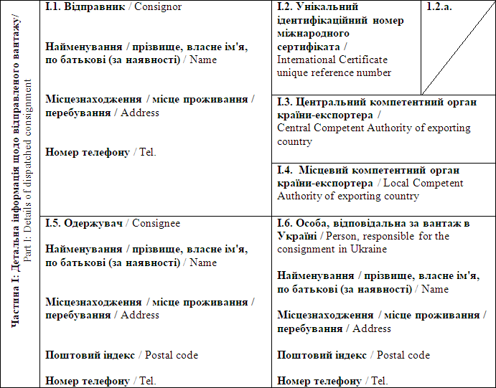
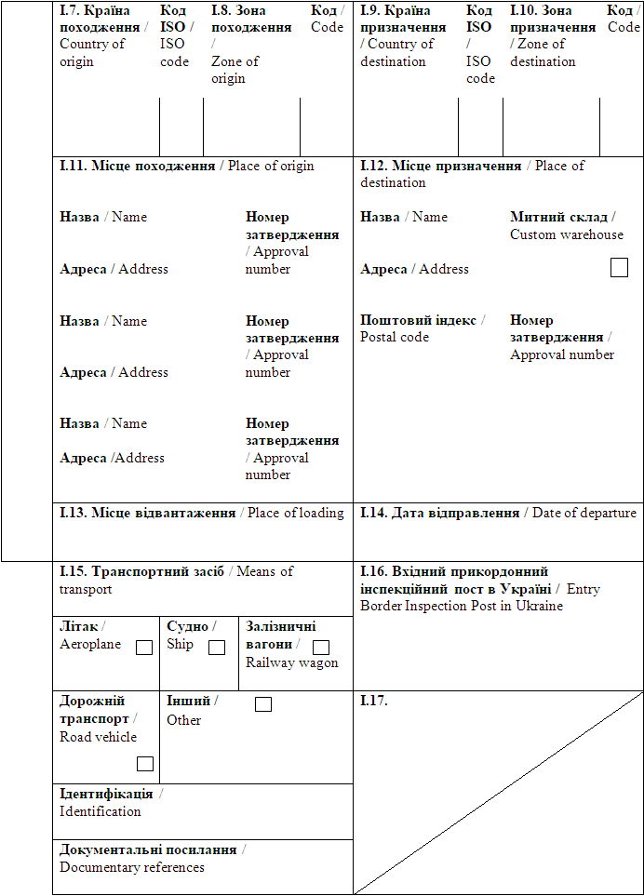
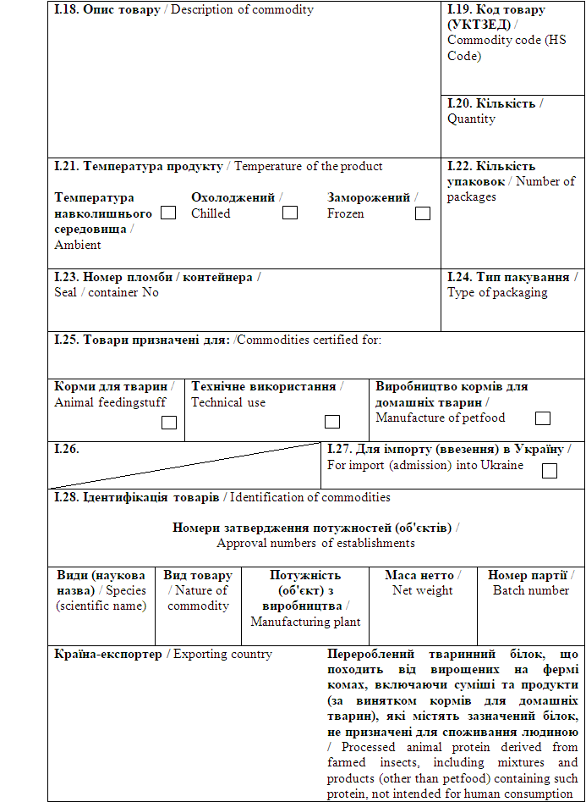
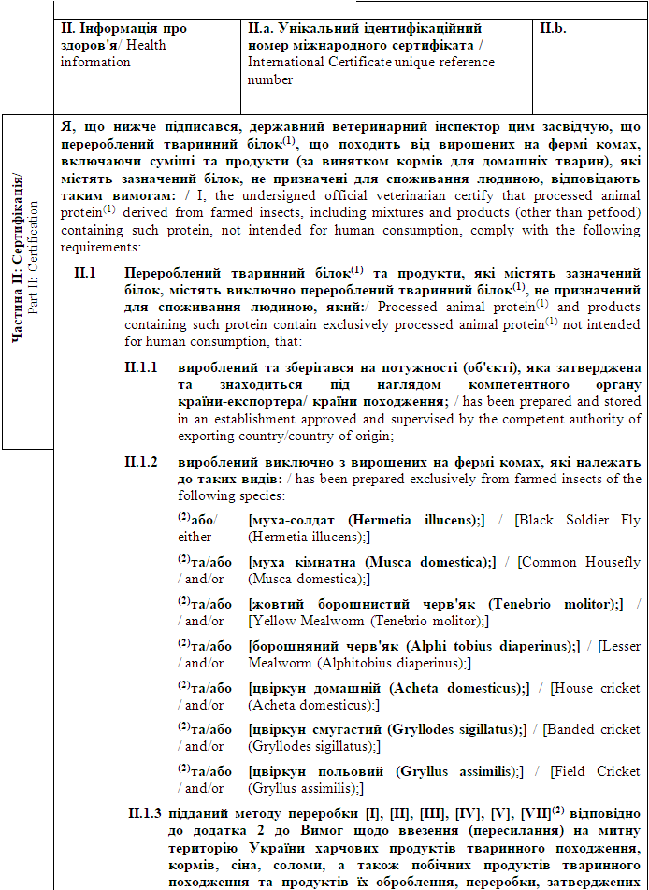
 |  | наказом Міністерства аграрної політики та продовольства України N 553 від 16 листопада 2018 року; / has been subjected to the processing method [I], [II], [III], [IV], [V], [VII]⁽²⁾ in accordance with the requirements of Annex 2 of Requirements for introduction (sending) to the customs territory of Ukraine of food products of animal origin, feed, hay, straw, animal by-products and derived products, adopted by the Order of Ministry of Agrarian Policy and Food of Ukraine N 553 of 16 November 2018;
 | II.1.4 | субстрат для годування вирощених на фермі комах містить виключно продукти нетваринного походження або зазначені нижче продукти тваринного походження, які відповідно до вимог законодавства України про побічні продукти тваринного походження належать до категорії III: / the substrate for the feeding of farmed insects contains only products of non-animal origin or products of animal origin which, in accordance with the requirements of the legislation of Ukraine on animal by-products, belong to category III:
 |  |  | рибне борошно; / fishmeal;
 |  |  | продукти крові, отримані з нежуйних тварин; / blood products from non-ruminants;
 |  |  | двокальційфосфат та трикальційфосфат тваринного походження; / di and tricalcium phosphate of animal origin;
 |  |  | гідролізовані білки, отримані зі шкір та шкур жуйних тварин; / hydrolysed proteins from hides and skins of ruminants;
 |  |  | желатин та колаген, отримані з нежуйних тварин; / gelatine and collagen from non-ruminants;
 |  |  | яйця та яєчні продукти; / eggs and egg products;
 |  |  | молоко, продути на основі молока, продукти, отримані з молока та молозиво; / milk, milk based-products, milk-derived products, and colostrum;
 |  |  | мед; / honey;
 |  |  | топлені тваринні жири; / rendered animal fats;
 | II.1.5 | субстрат для годування вирощених на фермі комах, вирощені на фермі комахи та їх личинки не контактували з будь-якими продуктами тваринного походження, крім продуктів тваринного походження, зазначених в підпункті II.1.4 пункту II.1 цього міжнародного сертифіката; / the substrate for the feeding of farmed insects, farmed insects and their larvae have not been in contact with any other products of animal origin than those referred to in sub-point II.1.4 of point II.1 of this International Certificate;
 | II.1.6 | субстрат для годування вирощених на фермі комах не містив гною, відходів закладів громадського харчування або інших відходів. / the substrate for the feeding of farmed insects did not contain manure, catering waste or other waste.
II.2 | Безпосередньо перед відправленням вибірковий зразок піддано дослідженню (випробуванню), проведеному під контролем компетентного органу країни-експортера/країни походження, а результати такого дослідження (випробування) підтвердили відповідність зразка таким мікробіологічним показникам⁽³⁾: / Immediately prior to dispatch, a random sample has been examined (tested) under the supervision of the competent authority of the exporting country/country of origin, and the results of such examination (testing) have confirmed the compliance of the sample with the following microbiological parameters⁽³⁾:
сальмонела: відсутня в 25 г: n = 5, c = 0, m = 0, M = 0; /
Salmonella: absence in 25 g: n = 5, c = 0, m = 0, M = 0;
ентеробактерії: n = 5, c = 2, m = 10, M = 300 в 1 г; /
Enterobacteriaceae: n = 5, c = 2, m = 10, M = 300 in 1 g;
II.3 | Після завершення оброблення/переробки вжито усі запобіжні заходи з метою недопущення забруднення продуктів збудниками хвороб; / After completion of treatment/processing all precautions are taken to avoid contamination of products with pathogenic agents;
II.4 | Кінцевий продукт: / The end product:
 | (2)або / either |  | [запакований у нові або стерилізовані пакети,] / [was packed in new or sterilised bags,]
 | (2)або /  or |  | [транспортувався насипом у контейнерах або іншими видами транспорту, очищеними та продезінфікованими перед використанням,] / [was transported in bulk in containers or other means of transport that were cleaned and disinfected before use,]
 | які містять етикетки з таким написом, наведеним великими літерами: "НЕ ДЛЯ СПОЖИВАННЯ ЛЮДИНОЮ / ПЕРЕРОБЛЕНИЙ ТВАРИННИЙ БІЛОК, ОТРИМАНИЙ З КОМАХ, - НЕ ДЛЯ ВИКОРИСТАННЯ У КОРМАХ ДЛЯ СІЛЬСЬКОГОСПОДАРСЬКИХ ТВАРИН, КРІМ ТВАРИН АКВАКУЛЬТУРИ ТА ХУТРОВИХ ТВАРИН"; / which bear labels with the following text in capital letters: "NOT FOR HUMAN CONSUMPTION / PROCESSED INSECT PROTEIN - SHALL NOT BE USED IN FEED FOR FARMED ANIMALS EXCEPT AQUACULTURE AND FUR ANIMALS";
II.5 | Кінцевий продукт зберігався в закритому приміщенні; / The end product was stored in enclosed storage;
(2)[II.6 | Перероблений тваринний білок⁽¹⁾ та продукти, які містять зазначений білок, що отримані з побічних продуктів тваринного походження жуйних тварин, або містять зазначені побічні продукти: / Processed animal protein⁽¹⁾ and products, containing such protein, which are derived from animal-by products of ruminant origin or contain such by-products:
 | (2)або / either |  | II.6.1 | [походять з території країни або зони⁽⁴⁾ з незначним ризиком щодо губчастоподібної енцефалопатї великої рогатої худоби (далі - ГЕ ВРХ) відповідно до вимог Кодексу здоров'я наземних тварин Всесвітньої організації охорони здоров'я тварин (далі - ВООЗТ) та в якій не було зафіксовано ендемічних випадків ГЕ ВРХ, а також]] / [originate from the territory of a country or zone⁽⁴⁾ with negligible bovine spongiform encephalopathy (hereafter - BSE) risk according to World Organization for Animal Health (hereafter - WOAH) Terrestrial Animal Health Code in which there has been no indigenous BSE case, and]]
 | (2)або/  or |  | II.6.1 | походять з території країни або зони⁽⁴⁾ з незначним ризиком щодо ГЕ ВРХ відповідно до вимог Кодексу здоров'я наземних тварин ВООЗТ, в якій було зафіксовано ендемічний випадок ГЕ ВРХ, та побічні продукти тваринного походження або продукти їх оброблення, переробки були отримані з тварин, народжених після дати введення на зазначеній території заборони на годування жуйних тварин м'ясо-кістковим борошном та шкварками, отриманими із жуйних тварин, відповідно до Кодексу здоров'я наземних тварин ВООЗТ, а також]] / [originate from the territory of a country or zone⁽⁴⁾ with negligible BSE risk according to WOAH Terrestrial Animal Health Code in which there has been an indigenous BSE case, and the animal by-product or derived product were derived from animals born after the date from which the ban on the feeding of ruminants with meat-and-bone meal and greaves derived from ruminants, as defined in the WOAH Terrestrial Animal Health Code, has been enforced in that territory, and]]
 | (2)або / either |  | II.6.2 | [походять від жуйних тварин, інших ніж ВРХ, вівці або кози]] / [is derived from other ruminants than bovine, ovine or caprine animals]]
 | (2) або /  or |  | II.6.2 | [походять від ВРХ, овець або кіз та не місять і не отримані з: / [is derived from bovine, ovine or caprine animals and does not contain and is not derived from:
 |  |  | (2)або / either | [матеріалу, що походить від ВРХ, овець або кіз, іншого ніж матеріал, що отриманий від тварин, які були народжені, безперервно вирощувались та забиті на території країни або зони⁽⁴⁾ з незначним ризиком щодо ГЕ ВРХ відповідно до вимог Кодексу здоров'я наземних тварин ВООЗТ]] / [bovine, ovine and caprine materials other than materials derived from animals born, continuously reared and slaughtered territory of a country or zone⁽⁴⁾ with negligible BSE risk according to WOAH Terrestrial Animal Health Code]]
 |  |  | (2)або / or | [ризикового матеріалу, м'яса механічного обвалювання (ММО), отриманого з кісток ВРХ, овець або кіз, крім тих, що були народжені, безперервно вирощувались та забиті на території країни або зони⁽⁴⁾ з незначним ризиком щодо ГЕ ВРХ відповідно до вимог Кодексу здоров'я наземних тварин ВООЗТ та в якій не було зафіксовано ендемічних випадків ГЕ ВРХ, побічних продуктів тваринного походження або продуктів їх оброблення, переробки, отриманих з ВРХ, овець або кіз, які були забиті після оглушення за допомогою газу, введеного в порожнину черепа, або після оглушення методом розривання тканин центральної нервової системи за допомогою довгастого інструменту у формі стрижня, що вводиться в порожнину черепа, крім ВРХ, овець або кіз, що були народжені, безперервно вирощувались та забиті на території країни або зони⁽⁴⁾ з незначним ризиком щодо ГЕ ВРХ відповідно до вимог Кодексу здоров'я наземних тварин ВООЗТ.]]] / [specified risk material, mechanically separated meat (MSM) obtained from bones of bovine, ovine or caprine animals, except from those that were born, continuously reared and slaughtered on the territory of a country or zone⁽⁴⁾ with negligible BSE risk according to WOAH Terrestrial Animal Health Code in which there has been no indigenous BSE case, animal by-products or derived products obtained from bovine, ovine or caprine animals which have been killed, after stunning, by laceration of the central nervous tissue by means of an elongated rod-shaped instrument introduced into the cranial cavity, or by means of gas injected into the cranial cavity, except for bovine, ovine or caprine animals that were born, continuously reared and slaughtered on the territory of a country or zone⁽⁴⁾ with negligible BSE risk according to WOAH Terrestrial Animal Health Code.]]]
II.7 | Перероблений тваринний білок⁽¹⁾ та продукти, які містять зазначений білок: / Processed animal protein⁽¹⁾ and the products, containing such protein:
 | (2)або/  either |  | [II.7.1 | не містять молока або молочних продуктів, отриманих від овець або кіз або не призначені для годування сільськогосподарських тварин, інших ніж хутрові тварини.] / do not contain milk or milk products of ovine or caprine animal origin or are not intended for feed for farmed animals, other than fur animals.]
 | (2)або/  or |  | [II.7.1 | містять молоко або молочні продукти, отримані від овець або кіз, та призначені для годування сільськогосподарських тварин, інших ніж хутрові тварини, та молоко та молочні продукти: / contain milk or milk products of ovine or caprine animal origin and are intended for feed for farmed animals, other than fur animals, and the milk or milk products:
 |  |  |  | II.7.1.1 | отримані від овець або кіз, які безперервно з моменту народження утримувались на території країни, щодо якої виконуються такі вимоги: / are derived from ovine and caprine animals which have been kept continuously since birth in a country where the following conditions are fulfilled:
 |  |  |  |  |  | класична форма скрепі підлягає обов'язковому повідомленню; / classical scrapie is compulsorily notifiable;
 |  |  |  |  |  | щодо класичної форми скрепі запроваджено систему інформування, нагляду та моніторингу; / an awareness, surveillance and monitoring system is in place for classical scrapie;
 |  |  |  |  |  | щодо господарств (тваринницьких потужностей) застосовуються обмежувальні заходи у разі підозри наявності трансмісивної губчастоподібної енцефалопатії (далі - ТГЕ) або підтвердження випадку класичної форми скрепі; / restrictions apply to holdings (establishments) of ovine or caprine animals in the case of a suspicion of transmissible spongiform encephalopathy (hereafter - TSE) or the confirmation of classical scrapie;
 |  |  |  |  |  | вівці та кози, заражені класичною формою скрепі, піддані умертвінню та видаленню (знищенню); / ovine and caprine animals affected with classical scrapie are killed and destroyed;
 |  |  |  |  |  | впродовж щонайменше семи останніх років на території усієї країни діє заборона на годування овець та кіз м'ясо-кістковим борошном або шкварками (відповідно до Кодексу здоров'я наземних тварин ВООЗТ), отриманими з жуйних тварин; / the feeding to ovine and caprine animals of meat-and-bone meal or greaves (as defined in the WOAH Terrestrial Animal Health Code) of ruminant origin has been banned and enforced on the territory of the whole country for at least the preceding seven years;
 |  |  |  | II.7.1.2 | походять з господарств (тваринницьких потужностей), щодо яких компетентним органом країни-експортера/ країни походження не встановлено обмежувальних заходів, пов'язаних з підозрою щодо наявності ТГЕ; / originate from holdings (establishments) in respect of which the competent authority of the exporting country/country of origin has not imposed restrictive measures due to a suspicion of TSE;
 |  |  |  | II.7.1.3 | походять з господарств (тваринницьких потужностей), де протягом щонайменше семи останніх років не було діагностовано жодного випадку класичної форми скрепі або після підтвердженого випадку класичної форми скрепі: / originate from holdings (establishments) where no case of classical scrapie has been diagnosed during a period of at least the preceding seven years or, following the confirmation of a case of classical scrapie:
 |  |  |  |  | (2)або/  either | усі вівці та кози в господарстві (на тваринницькій потужності) піддані умертвінню та видаленню (знищенню) або забою, за виключенням племінних баранів генотипу ARR/ARR, вівцематок, які мають щонайменше одну алель ARR та не мають жодної алелі VRQ та інших овець, які мають щонайменше одну алель ARR;] / all ovine and caprine animals on the holding (establishment) have been killed and destroyed or slaughtered, except for breeding rams of the ARR/ARR genotype, breeding ewes carrying at least one ARR allele and no VRQ allele and other ovine animals carrying at least one ARR;]
 |  |  |  |  | (2)або/  or | усі тварини, щодо яких було підтверджено наявність класичної форми скрепі, піддані умертвінню та видаленню (знищенню), а господарство (тваринницька потужність) впродовж щонайменше двох років з дати, на яку було підтверджено наявність останнього випадку класичної форми скрепі, піддано посиленому моніторингу щодо ТГЕ, включаючи проведення з негативними результатами лабораторних досліджень (випробувань) на ТГЕ щодо усіх зазначених нижче тварин віком старше 18 місяців (крім овець генотипу ARR/ARR): / all animals in which classical scrapie was confirmed have been killed and destroyed, and the holding (establishment) has been subjected for a period of at least two years since the date of confirmation of the last classical scrapie case to intensified TSE monitoring, including testing with negative results for the presence of TSE of all of the following animals which are over the age of 18 months (except ovine animals of the ARR/ARR genotype):
 |  |  |  |  |  | тварини, забиті для споживання людиною; / animals which have been slaughtered for human consumption;
 |  |  |  |  |  | загиблі тварини або тварини піддані умертвінню в господарстві (на тваринницькій потужності), крім тварин, підданих умертвінню в рамках заходів з ліквідації ТГЕ).]] / animals which have died or been killed on the holding (establishment) but which were not killed in the framework of TSE eradication campaign.]]
II.8 | [Перероблений тваринний білок⁽¹⁾ та продукти, які містять зазначений білок, містять або отримані з побічних продуктів тваринного походження, що походять від нежуйних тварин, та: / [Processed animal protein⁽¹⁾ and the products, containing such protein, contain or are derived from animal-by products of non-ruminant origin and are:
 | (2)або/ either |  | [не призначені для виробництва кормів для сільськогосподарських тварин, інших ніж хутрові тварини.] / [not intended for the production of feed for farmed animals, other than fur animals.]
 | (2)(5)або/  or |  | [призначені для виробництва кормів для сільськогосподарських нежуйних тварин, інших ніж хутрові тварини, та вантажовідправник зобов'язався забезпечити надання на вхідному прикордонному інспекційному посту в Україні результати лабораторних досліджень (випробувань) щодо вмісту складових тваринного походження.] / [intended for the production of feed for non-ruminant farmed animals, other than fur animals, and the consignor has undertaken to ensure that entry Border Inspection Post in Ukraine will be provided with the results of the laboratory tests for the determination of constituents of animal origin.]

Примітки/Notes
Вимоги цього міжнародного сертифіката застосовуються до переробленого тваринного білка, що походить від вирощених на фермі комах, включаючи суміші та продукти (за винятком кормів для домашніх тварин), які містять зазначений білок, не призначених для споживання людиною, що походять з країни чи її окремої території (зони або компартмента) та з потужності, які внесено до реєстру країн та потужностей, з яких дозволяється ввезення (пересилання) продуктів на митну територію України. / Requirements of this International Certificate apply to processed animal protein derived from farmed insects, including mixtures and products (other than petfood) containing such protein, not intended for human consumption, originating from a country or separate territory (zone or compartment) thereof and from an establishment listed in the register of countries and establishments authorised for the importation (sending) of products to the customs territory of Ukraine.
Частина I/Part I:
Пункт I.15: Вказати реєстраційний номер(и) залізничних вагонів або контейнерів та автомобілів, назви кораблів та номери рейсів літаків. Відправник зобов'язаний повідомити вхідний прикордонний інспекційний пост в Україні у разі розвантаження або перезавантаження. / Box I.15: Indicate registration number (railway wagons or container and road vehicle), flight number (aircraft) or name (ship). In the event of unloading and reloading, consignor must inform entry BIP in Ukraine.
Пункт I.19: Вказати відповідний код УКТЗЕД: 0511, 2301 або 2309. / Box I.19: Use the appropriate HS code: 0511, 2301 or 2309.
Пункт I.25: Технічне використання: будь-яке використання для цілей інших, ніж годування сільськогосподарських тварин, інших ніж хутрові тварини, та виробництва кормів для домашніх тварин. / Box I.25: Technical use: any use other than feeding of farmed animals, other than fur animals and the production of petfood.
Частина II: / Part II
(1) Перероблений тваринний білок, не призначений для споживання людиною, - тваринний білок, який піддано переробці з метою безпосереднього застосування як кормового матеріалу або для будь-якого іншого використання в кормах, включаючи корми для домашніх тварин, або для використання в органічних добривах чи покращувачах ґрунту. Цей термін не включає продукти крові, молоко, продукти на основі молока, продукти, отримані з молока, молозиво, продукти на основі молозива, шлам із центрифуги або сепаратора, желатин, гідролізований білок і двокальційфосфат, яйця та яйцепродукти, включаючи яєчні шкаралупи, трикальційфосфат і колаген. / Processed animal protein not intended for human consumption - animal protein, which was processed for the purpose of direct use as feed material or for any other use in feedingstuffs, including petfood, or for use in organic fertilisers or soil improvers. This term does not include blood products, milk, milk-based products, milk-derived products, colostrum, colostrum products, centrifuge or separator sludge, gelatine, hydrolysed proteins and dicalcium phosphate, eggs and egg-products, including eggshells, tricalcium phosphate and collagen.
(2) Видалити у разі необхідності. / Delete as appropriate.
(3) Де: / Where:
n = кількість досліджуваних зразків; / n = number of samples to be tested;
m = показник граничної кількості бактерій, результат вважається задовільним, якщо кількість бактерій у всіх зразках не перевищує m; / m = threshold value for the number of bacteria, the result is considered satisfactory if the number of bacteria in all samples does not exceed m,
M = показник максимальної кількості бактерій, результат вважається незадовільним, якщо кількість бактерій в одному або декількох зразках дорівнює M або більше; / M = maximum value for the number of bacteria, the result is considered unsatisfactory if the number of bacteria in one or more samples is M or more;
c = число зразків, у яких кількість бактерій може бути між m і M, зразки вважаються прийнятними, якщо кількість бактерій в інших зразках дорівнює або не перевищує m. / c = number of samples the bacterial count of which may be between m and M, the sample still being considered acceptable if the bacterial count of the other samples is m or less.

(4) Застосовується у разі визнання компетентним органом України зонування. / Applies in case of recognition by Competent Authority of Ukraine of zoning.
(5) Якщо перероблений тваринний білок або продукти, які містять зазначений білок, описані в цьому міжнародному сертифікаті, призначені для виробництва кормів для сільськогосподарських нежуйних тварин, інших ніж хутрові тварини, особа, відповідальна за вантаж в Україні, зазначена в пункті I.6 цього міжнародного сертифіката, повинна забезпечити, що вантаж піддано лабораторним дослідженням (випробуванням) щодо вмісту складових тваринного походження з використанням методу (методики) оптичної мікроскопії або полімеразної ланцюгової реакції (ПЛР). Результати лабораторних досліджень (випробувань) повинні додаватись до цього міжнародного сертифіката на момент його прибуття на вхідний прикордонний інспекційний пост в Україні. / If the processed animal protein or products containing such protein described in this International Certificate are intended for the production of feed for non-ruminant farmed animals, other than fur animals, the person responsible for the consignment in Ukraine, specified in point I.6 of this International Certificate, must ensure that the consignment was subjected to laboratory tests for the content of constituents of animal origin using the methods of light microscopy or polymerase chain reaction (PCR). The results of laboratory tests must be attached to this International Certificate at the time of its arrival at the entry Border Inspection Post in Ukraine.
(6) Колір підпису та печатки має відрізнятися від кольору іншого тексту. / The colour of the signature and seal must differ from the colour of the other text.
Державний ветеринарний інспектор/  Official veterinarian  Власне ім'я, ПРІЗВИЩЕ (великими  літерами) / Name (in capitals letters)  Дата/Date:  Печатка⁽⁶⁾/Stamp⁽⁶⁾ | Кваліфікація та посада/  Qualification and title  Підпис⁽⁶⁾/Signature⁽⁶⁾

Директор Департаменту державної  політики у сфері санітарних та  фітосанітарних заходів  і продовольчої безпеки | Андрій ПИВОВАРОВ

